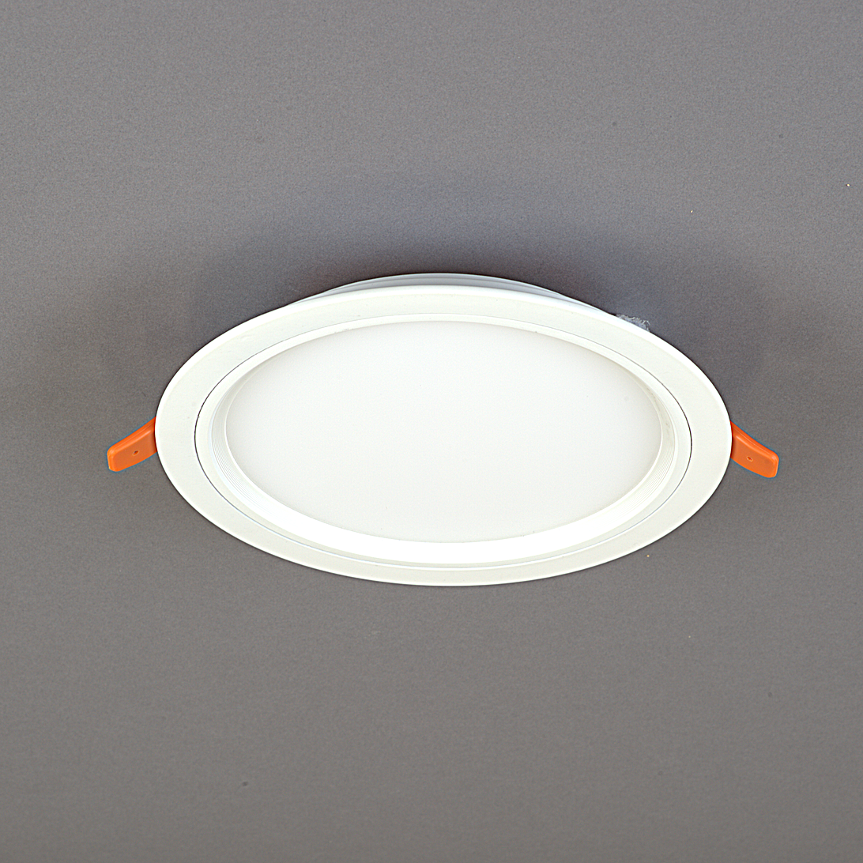**Leuchtenname:** l.encore RL15 Einbauleuchte DALI  
  
**Artikelnummer:** 807431  
  
**Serienbeschreibung:**l.encore RL6 - RL22

Einbauleuchte. Runde Deckeneinbauleuchte mit Abdeckrahmen aus weißem Kunststoff und minimierter Einbautiefe von nur 32mm. Untere Abdeckung aus hochwertiger opaler Diffusorscheibe für gleichmäßige, breitstreuende Lichtverteilung und optimaler Entblendung. Viele verschiedene Durchmesser verfügbar. Variante siehe unten. Bestückung mit hocheffizienten LED-Platinen, stabilisierter Lichtfarbe und gutem Farbwiedergabeindex. Mit rückseitig integriertem, schaltbarem LED-Konverter, mit patentiertem Snap-In Verschluss und Anschlussklemme. Bei Dali Ausführung muss der Konvetrer extern platziert werden. Variante siehe unten. Werkzeugloser Deckeneinbau mit Federtechnik. Leuchtenausführung mit wärmebeständiger Verdrahtung.  
  
**Merkmale:**- Runde Einbauleuchte LED

- Extrem flach

- Einbautiefe 32mm

- Opale breitstreuende Diffusorscheibe

- 4 verschiedene Leuchtengrößen

- Schaltbarer Konverter integriert

- Dimmbarer Konverter extern

- Werkzeugloser Einbau

- Flimmerfreies Licht

**Mögliche Modifikationen:**- DALI Konverter immer extern

- Auch für Rohdecken geeignet bei Einsatz und Verwendung passender Betoneinbautöpfe zur Platzierung des Treibers

- Kaschierungsring für bauseitig vorhandenen Deckenausschnitt

- Dimmschnittstelle

**Auf Anfrage ohne zusätzliche Kosten:**-  
  
**Gewicht (kg):** 0,53  
  
**Farbe:** Weiß  
  
**Lichtfarbe / Lichttemperatur (K):** 4000  
  
**Schutzart (-):** IP20  
  
**Schutzklasse (-):** II  
  
**Abmessungen (mm):** Breite: 0mm; Höhe: 32mm; Länge: 0mm  
  
**Einbautiefe (mm):** 50  
  
**Pendellänge (mm):** -  
  
**Deckenausschnitt (mm):** 150  
  
**Gesamtlichtstrom (lm):** 90  
  
**Farbwiedergabeindex Ra (-):** >80  
  
**Lichtaustrittswinkel (Grad):** 110  
  
**Gesamtlichtstrom (lm):** 1350  
  
**Gesamtlichtstrom direkt / indirekt (lm):** 1350 / -  
  
**Systemleistung (W):** 15  
  
**Systemleistung direkt / indirekt (W):** 15 / -  
  
**Betriebsgerät:** DALI/TD/PL  
  
**Betriebsgerätbeschreibung:** DALI, Touchdim, PowerLine  
  
**Einheitliche Blendungsbewertung (URG):** <24  
  
**Lichtverteilung direkt / indirekt (%):** 100 / 0  
  
**Produktvariantenbeschreibung:** -  
  
  
  
**Hersteller:** luxwerk - manufaktur für lichttechnik GmbH  
  
**Artikelnummer:** 807431